**Дата проведення:** 17.04.2020

**Група:** Езв-92

**Професія:** Електрогазозварник

**Майстер в/н:** Шекула О.М.

**Контакти:** Viber та Telegram тел: 050-931-26-89 або email: [wakyla77@ua.fm](mailto:wakyla77@ua.fm)

**Урок № 19**

**Модуль ЕГЗ 2.3.2 Ручне кисневе різання сталевого легковагового і важкого брухту, кисневе і плазмове прямолінійне і криволінійне різання в нижньому і вертикальному положеннях простих деталей з вуглецевих сталей за розміткою вручну**

**Тема уроку:** Кисневе різання простих деталей з вуглецевих сталей за розміткою вручну.

**Цілі уроку:**

**навчальна** – сформувати знання та вміння технологічно правильно виконувати кисневе різання простих деталей з вуглецевих сталей за розміткою вручну

**виховна** – сприяти вихованню дисциплінованості, відповідальності, уміння економного розходування матеріалів

**розвиваюча** – сприяти розвитку технічного мислення, самостійності при виконанні навчально-виробничих робіт

**Дидактичне забезпечення:** навчальний елемент, роздатковий матеріал, інструкційна карта, опорний конспект до уроку, ГОСТи, відео урок + посилання <http://shtc-pto.sumy.ua/index.php/informatsiya-dlya-abiturenta/25-informatsiya-dlya-abiturenta/167-elektrogazozvarnik>

**Матеріально-технічне забезпечення:** стіл зварника, зварювальний різак  для зварювальний різак  Р3 "ДОНМЕТ"131-02 ГОСТ 1077-89, кисневі 40 - 150В, ГОСТ 949-73 і ацетиленові балони В40, ТУ 21-32-78, рампа, сталь легована 09Г2С ГОСТ 19282 - 73, зварювальний дріт Св–08 Г2С , ГОСТ 2246-70, УОНИ 13/45 ГОСТ 9467-75, рукава для кисню - III клас, ГОСТ 9356-75, рукава для ацетилену -1 клас, ГОСТ 9356-75, балонний кисневий редуктор - БКО - 25, ГОСТ 6268-78, балонний ацетиленовий редуктор - БАО - 5, ГОСТ 6268-78, зубило, плоскогубці, молоток.

**Структура уроку:**

1. **Повторення пройденого матеріалу** ***8.00 – 9.30*** з теми: «Плазмове криволінійне різання в нижньому і вертикальному положеннях зварного шва металу»

**Питання:**

1. Що таке плазмотрон?
2. Яка сутність плазмового різання?
3. Яке обладнання використовується під час плазмового різання?
4. Які складові плазмотрона?
5. Які інструменти використовуються під час плазмового різання?
6. Поясніть технологію плазмового різання в нижньому положенні шва.
7. Поясніть технологію плазмового різання у вертикальному положенні зварного шва.
8. Які режими плазмового різання ви знаєте?
9. Вкажіть послідовність плазмового різання.
10. Які види плазмового різання ви знаєте?
11. **Пояснення нового матеріалу** ***9.30 - 12.00***

**Основні правила з безпеки праці:**

1. ЗАГАЛЬНІ ВИМОГИ ОХОРОНИ ПРАЦІ

1.1. До виконання робіт з кисневого різання допускаються чоловіки старше 18 років, що пройшли медичний огляд, відповідне навчання, вступний і первинний на робочому місці інструктажі з охорони праці, перевірку знань вимог охорони праці та мають практичні навики з обслуговування обладнання.

1.2. Повторний інструктаж повинен проводитися не рідше одного разу на 3 місяці.  
1.3. Працівник зобов'язаний вміти надавати першу допомогу при гострих отруєннях, опіках шкіри та слизових оболонок, ураженнях електричним струмом.  
1.4. Працівники повинні проходити періодичні медичні огляди у встановленому порядку.  
1.5. При кисневому різанні утворюються небезпечні і шкідливі фактори, що несприятливо впливають на працівників.

1.6. До шкідливих і небезпечних виробничих факторів при кисневому різанні відносяться:  
- Тверді і газоподібні токсичні речовини у складі зварювального аерозолю;  
- Інтенсивне теплове (інфрачервоне) випромінювання зварюваних деталей і зварювальної ванни;

- Іскри, бризки, викиди розплавленого металу і шлаку;

- Високочастотний шум;

- Вибухи;

- Статичне навантаження та ін.

1.7. При виконанні робіт з кисневої різання необхідно стежити за справністю апаратури, рукавів, редукторів і балонів.

1.8. Не допускається спільне зберігання балонів з горючим газом і киснем.  
1.9. При виконанні робіт з кисневої різання працівники повинні забезпечуватися засобами індивідуального захисту та спецодягом.

1.10. Захисні засоби, що видаються в індивідуальному порядку, повинні знаходитися під час роботи у працівника або на його робочому місці. На кожному робочому місці необхідно мати інструкції щодо поводження з захисними засобами з урахуванням конкретних умов їх застосування.

1.11. Засоби індивідуального захисту органів дихання (ЗІЗОД) застосовуються, коли засобами вентиляції не забезпечується необхідна чистота повітря робочої зони.  
1.12. Застосування ЗІЗОД слід поєднувати з іншими ЗІЗ (щитки, каски, окуляри, ізолююча спецодяг і т.д.) зручними для працівника способами.  
1.13. При кисневому різанні для захисту очей від випромінювання, іскор і бризок розплавленого металу і пилу слід застосовувати захисні окуляри типу ЗП і ЗН.  
1.14. При кисневому різанні газорізальники забезпечуються захисними окулярами закритого типу із стеклами марки ТС-2, що мають щільність світлофільтрів ГС-3 при різаках з витратою ацетилену до 750 л / год, ГС-7 - до 2500 л / год і ГС-12 - понад 2500 л / ч.

1.15. Допоміжним робітником рекомендується користуватися захисними окулярами із стеклами марки СС-14 з світлофільтрами П-1800.

1.16. Спецодяг повинен бути зручним, не стискати руху працівника, не викликати неприємних відчуттів, захищати від іскор і бризок розплавленого металу зварюваного виробу, вологи, виробничих забруднень, механічних пошкоджень, відповідати санітарно-гігієнічним вимогам та умовам праці.  
1.17. Для захисту рук при різанні газорізальники забезпечуються рукавицями, рукавицями з крагами або рукавичками, виготовленими з іскростойкого матеріалу з низькою електропровідністю.

1.18. При харчуванні газорезной апаратури від одиничних балонів між балонними редукторами і різаком слід встановлювати запобіжний пристрій.  
1.19. При централізованому харчуванні стаціонарних робочих місць (постів) користування горючими газами від газопроводу дозволяється тільки через запобіжний пристрій для захисту газопроводу від проникнення зворотного удару полум'я.  
1.20. При роботі ризиків на рідкому пальному необхідно встановлювати захисний пристрій, що охороняє кисневий рукав від проникнення зворотного удару полум'я.  
1.21. Забороняється використовувати зріджені гази при роботах, виконуваних в підвальних приміщеннях.

1.22. При виробництві різання у важкодоступних місцях і замкнутих просторах необхідно організувати контрольний пост для спостереження за працюючими.  
1.23.При роботі в замкнутих просторах забороняється:  
-Застосовувати апаратуру, що працює на рідкому пальному;  
- Залишати без нагляду різаки і рукава під час перерви або після закінчення роботи.  
1.24. Газополуменеві роботи слід проводити на відстані не менше 10 м від переносних генераторів, 1,5 м від газопроводів, 3 м від газорозбірних постів при ручних роботах. Зазначені відстані відносяться до газополум'яних робіт, коли полум'я і іскри спрямовані у бік, протилежний джерел живлення газами. У разі спрямування полум'я і іскри в сторону джерел живлення газами слід вжити заходів щодо захисту їх від іскор або впливу тепла полум'я шляхом установлення металевих ширм.  
1.25. При різанні рідким пальним бачок з гасом слід розташовувати на відстані не ближче 5 м від балонів з киснем та від джерела відкритого вогню і не ближче 3 м від працівника.  
1.26. При різанні поблизу струмоведучих пристроїв місця роботи слід огороджувати щитами, що виключають випадковий дотик до струмоведучих частин балона і рукавів. На огорожах необхідно зробити написи, що попереджають про небезпеку.  
1.27. Метал, що надходить на різку, необхідно очистити від фарби (особливо на свинцевій основі), масла, окалини, бруду для запобігання розбризкування металу і забруднення повітря випаровуванням і газами.

1.28. При проведенні робіт з кисневої різання в спеціально відведеному місці необхідно розмістити засоби для надання першої медичної допомоги: стерильний перев'язочний матеріал, кровоспинний джгут, лейкопластир, бинти, настоянка йоду, нашатирний спирт, спринцівка для промивання, мазь від опіків.  
1.29. Працівники несуть відповідальність за порушення вимог цієї Інструкції відповідно до чинного законодавства України.

2.ВИМОГИ ОХОРОНИ ПРАЦІ ПЕРЕД ПОЧАТКОМ РОБОТИ  
2.1.Оглянути, привести в порядок і надіти спецодяг і спецвзуття.  
2.2.Перевірити справність і комплектність засобів індивідуального захисту.  
2.3.Оглянути робоче місце, прибрати з нього все, що може заважати роботі, звільнити проходи і не захаращувати їх.

2.4. Приготувати мильний розчин для перевірки герметичності з'єднань апаратури.  
2.5. Перевірити справність рукавів, інструменту приєднань, манометрів, редукторів, наявність підсосу в апаратурі.

2.6. Несправну апаратуру замінити на справну, ретельно прочистити мундштуки, перевірити кріплення балонів з газом.

2.7. Перевірити стан водяного запобіжного затвора, у разі необхідності долити воду в затвор до контрольного рівня.

2.8. Перевірити герметичність всіх роз'ємних та паяних з'єднань апаратури.  
2.9. Оглянути первинні засоби пожежогасіння і переконатися в їх справності.  
2.10. Перевірити роботу вентиляції.

2.11. Перевірити справність освітлення.

3. ВИМОГИ ОХОРОНИ ПРАЦІ ПІД ЧАС РОБОТИ

3.1. Роботи з кисневої різання слід виконувати тільки в спецодязі і з застосуванням засобів індивідуального захисту.

3.2. Після зняття ковпака і заглушки з балонів необхідно перевірити справність різьблення штуцера і вентиля і переконатися у відсутності на штуцері кисневого балона видимих ​​слідів масла і жирів.

3.3.Перед приєднанням редуктора до кисневого балона необхідно:  
- Оглянути вхідний штуцер і накидну гайку редуктора і переконатися у справності різьблення, у відсутності слідів масел і жиру, а також у наявності та справності ущільнюючої прокладки і фільтра на вхідному штуцері редуктора;  
- Призвести продувку штуцера балона плавним відкриванням вентиля для видалення сторонніх часток; при цьому необхідно стояти осторонь від напрямку струменя газу.  
3.4. Приєднання кисневого редуктора до балона необхідно проводити спеціальним ключем. Не допускається підтягування накидної гайки редуктора при відкритому вентилі балона.

3.5. Відкриття вентиля ацетиленового балона необхідно проводити спеціальним торцевим ключем з неіскристого матеріалу. У процесі роботи цей ключ слід розмістити на шпинделі вентиля. Не допускається для цієї мети використовувати звичайні саморобні ключі.

3.6. Різаки слід експлуатувати при дотриманні наступних заходів безпеки:  
- При запалюванні горючої суміші на різаку слід перший відкрити вентиль кисню, потім вентиль горючого газу і підпалити горючу суміш; перекриття газів проводити в зворотному порядку;

- Процес різання слід припинити при неможливості регулювання складу полум'я по пальному газу, при нагріванні пальника або різака і після зворотного удару полум'я.  
3.7. До приєднання редуктора до вентиля балона необхідно перевірити:  
- Наявність пломб або інших відміток (фарбою) на запобіжному клапані, що свідчать про те, що заводська (або після ремонту) регулювання не порушена;

- Справність манометра і термін його перевірки;

- Стан різьби штуцерів;

- Відсутність масла та жиру на поверхні прокладок і приєднувальних вузлів кисневих редукторів;  
- Наявність прокладок на вхідному штуцері редуктора, а в ацетиленових - наявність прокладки у вентилі;

- Наявність фільтрів у вхідних штуцерах.

3.8. Рукава слід застосовувати у відповідності до їх призначення. Не допускається використання кисневих рукавів для подачі ацетилену і навпаки.  
3.9. При використанні ручної апаратури забороняється приєднання до рукавів вилок, трійників і т.д. для живлення декількох ризиків.

3.10. Довжина рукавів для кисневого різання, як правило, не повинна перевищувати 30 м.

3.11. У монтажних умовах допускається застосування рукавів довжиною до 40 м.  
3.12. Закріплення рукавів на приєднувальних ніпелях апаратури повинно бути надійним; для цієї мети треба застосовувати спеціальні хомутики. Допускається обв'язувати рукава м'яким відпаленим (в'язальної) дротом не менше ніж у двох місцях по довжині ніпеля. Місця приєднання рукавів необхідно ретельно перевіряти на щільність перед початком і під час роботи.

3.13. Працівникам забороняється проводити ремонт пальників, різаків та іншої апаратури на своєму робочому місці.

4. ВИМОГИ ОХОРОНИ ПРАЦІ В АВАРІЙНИХ СИТУАЦІЯХ

4.1. Забороняється працювати з різаком, у якого відсутня розрідження. При відсутності або недостатній підсосі необхідно підтягнути накидну гайку, прочистити і продути сопло інжектора, мундштука і змішувальну камеру або відвернути інжектор на півоберта.

4.2. У разі витоку горючого газу роботи з вогнем повинні бути негайно припинені. Відновлення роботи можливе тільки після усунення витоку, перевірки обладнання на газонепроникність і вентилювання приміщення.

4.3. При пропуску газу через сальникові гайки вентилів слід замінити гумові кільця і ​​змастити їх.

4.4. Якщо відбувається витікання газу при закритих зусиллям руки вентилях, різак слід здати в ремонт (негерметичність ущільнення отвори в корпусі різака).  
4.5. При відсутності ущільнення інжектора або налиплих бризках час регулювання потужності і складу полум'я або при її гасінні відбуваються хлопки. Необхідно прочистити інжектор і дрібним наждачним шкіркою зняти задирки і налиплий метал з внутрішньої і зовнішньої поверхні мундштука.

4.6. При виникненні зворотного удару полум'я необхідно негайно закрити вентилі: спочатку горючого газу, потім кисневий на різаку, вентиль балона і захисного затвора.  
4.7. Після кожного зворотного удару слід охолодити різак в чистій воді до температури навколишнього повітря, перевірити запобіжний пристрій, рукава, продути їх і, при необхідності, замінити.

4.8. Охолодити корпус сухого затвора, якщо він розігрівся.  
4.9. Після зворотного удару необхідно підтягнути мундштук і накидну гайку; очистити мундштук від нагару і бризок.

4.10. При нещасному випадку слід негайно припинити роботу, сповістити про це керівника робіт і звернутися за медичною допомогою по телефону 103.  
4.11. У разі виникнення пожежі (вибух балона, зворотний удар тощо) слід викликати пожежну команду по телефону 101, повідомити керівника робіт і вжити заходів щодо ліквідації осередку загоряння.

5. ВИМОГИ ОХОРОНИ ПРАЦІ ПІСЛЯ ЗАКІНЧЕННЯ РОБІТ

5.1. Після припинення роботи необхідно закрити вентилі всіх балонів, випустити гази з усіх комунікацій і звільнити натискні пружини всіх редукторів; в кінці робочого дня відключити балони від комунікацій, провідних всередину приміщень, а з балонів, використовуваних на відкритому повітрі, зняти всю апаратуру.  
5.2. Від'єднати рукава і здати їх разом з різаками в комору.  
5.3. При припиненні роботи з рідким пальним випустити повітря з бачка з пальним до того, як буде погашено полум'я різака.

5.4. По закінченні роботи гасоріз слід укладати або підвішувати головою вниз, щоб рідке пальне не потрапило в кисневу лінію.

5.5. Провести прибирання робочого місця.

5.6. Зняти і привести в порядок спецодяг і засоби індивідуального захисту.

5.7. Вимити руки та обличчя з милом або прийняти душ.

5.8. Доповісти безпосередньому керівнику про закінчення робіт і покинути своє робоче місце тільки з його дозволу.

1. **Інструктування учнів по матеріалу уроку**

3.1 Розповісти про кисневе різання простих деталей з вуглецевих сталей за розміткою вручну.

**Конспект на тему:** «Кисневе різання простих деталей з вуглецевих сталей за розміткою вручну».

**Техніка кисневого різання** Перед різанням поверхню металу зачищають від окалини, іржі, фарби і бруду полум'ям різака і металевою щіткою. Розмічання виконують металевою лінійкою, рисувалкою і крейдою. Листи вкладають горизонтально на опори. Величина вільного простору під листом повинна бути рівною половині товщини металу плюс 100 мм. Перед різанням необхідно встановити тиск газів на редукторах, підібрати номери зовнішнього і внутрішнього мундштуків (табл. 1).

j0353594[1]Таблиця 1 Режими ручного різання листового прокату

|  |  |  |  |  |  |
| --- | --- | --- | --- | --- | --- |
| Товщина | Номер мундштука | | Тиск газів, кгс/см2 | | Швидкість |
| металу, мм | зовнішнього | внутрішнього | кисню | горючого газу | різання, мм/хв |
| 8-10 | 1 | 1 | 3 |  | 550-400 |
| 10-25 | 1 | 2 | 4 |  | 400-300 |
| 25-50 | 1 | 3 | 6 | Не менше ОД | 300-250 |
| 50-100 | 1 | 4 | 8 | 250-200 |
| 100-200 | 2 | 5 | 10 |  | 200-130 |
| 200-300 | 2 | 5 | 12 |  | 130-80 |

Перед початком різання підігрівне полум'я встановлюється на край металу для нагрівання кромки до температури оплавлення, після чого пускають ріжучий кисень.

*Розташування різака залежить від товщини металу*. При товщині металу до 50 мм різак спочатку встановлюють вертикально, а при більшій товщині металу – під кутом 5° до поверхні торця листа (рис. 52, а), а потім нахиляють на 20-30° у сторону, протилежну рухові різака (рис. 52, *б).* Таке розташування сприяє кращому підігріву металу по товщині та підвищенню продуктивності різання. Проте його використовують тільки для прямолінійного різання, тому що при фігурному різанні різак повинен бути розміщений строго вертикально. Початок різання проходить при збільшеному кутові і з поступовим зменшенням кута до перпендикулярного розташування різака всередині різа.

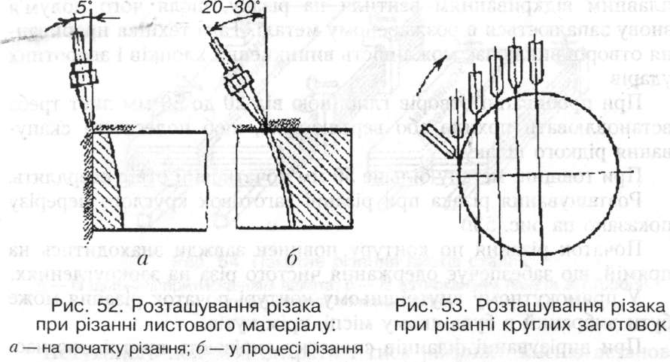

j0353594[1]Для полегшення початку різання і прискорення нагрівання металу доцільно зробити зарубку зубилом у початковій точці різа.

Для забезпечення високої якості різа відстань між мундштуком і поверхнею металу слід тримати постійною (табл. 2). Для цього різаки комплектуються візками, циркулями, направляючими лінійками тощо.

Таблиця 2 Залежність відстані між мундштуком і поверхнею металу від товщини металу

|  |  |  |  |  |  |  |
| --- | --- | --- | --- | --- | --- | --- |
| Товщина металу, мм | 3-10 | 10-25 | 25-50 | 50-100 | 100-200 | 200-300 |
| Відстань, мм | 2-3 | 3-4 | 3-5 | 4-6 | 5-8 | 7-10 |

Примітка. При роботі на газах-замінниках ацетилену вказані відстані збільшують на 30-40 %.

**2 Різання металу різного профілю. Різання труб**

При кисневому різанні труб виконують обрізання торців труб для зварювання, вирізання отворів у трубах, обрізання труб та ін.

Труби можна різати в будь-яких просторових положеннях. Для труб малого діаметра різання виконується з неповоротною трубою. При різанні неповоротних труб великого діаметра різак пе реміщується по направляючій, а при різанні поворотних труб використовують спеціальні роликові стенди і каретки (рис. 55). Швидкість різання труб із товщиною стінок 6-12 мм не перевищує 800 мм/хв. Для підвищення швидкості різання різак установлюють під кутом 15-25° до дотичної в точці перетину осі різака з поверхнею труби (рис. 56). При цьому збільшується зона взаємодії кисню з металом і утворений в процесі різання шлак нагріває нову ділянку труби, завдяки цьому покращується окиснення металу. Але час попереднього підігріву збільшується до 60-70 с. Для зменшення часу нагрівання і практично миттєвого початку процесу необхідно ввести в зону реакції сталевий пруток. Середня швидкість різання труб 0 300-1200 мм з товщиною стінки до 12 мм становить 1,5-2,5 м/хв, тобто підвищується в 2-3 рази порівняно з різанням із перпендикулярним розташуванням різака.

j0353594[1]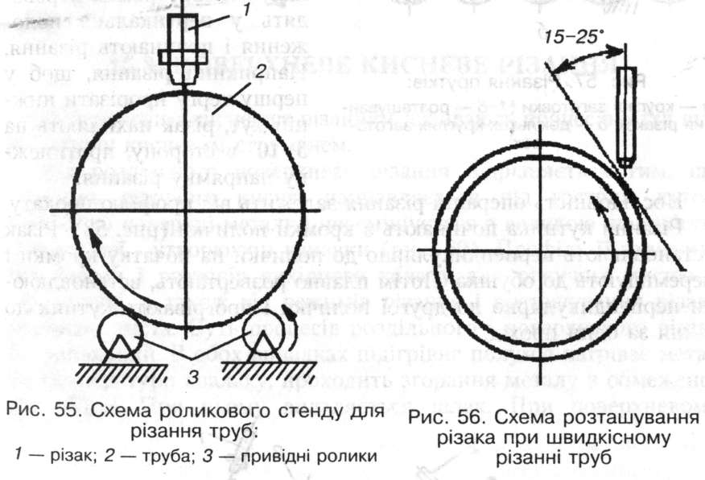

Різання виконують універсальними або вставними різаками. Режими встановлюють залежно від товщини металу відповідно до паспортних даних різаків.

**3 Поверхневе кисневе різання** називається процес зняття шару металу кисневим струменем.

Від роздільного поверхневе різання відрізняється тим, що струмінь ріжучого кисню направляється під гострим кутом 15-400 до поверхні металу і переміщується з великою швидкістю вздовж неї, утворюючи канавки. Профіль її залежить від форми і розмірів вихідного каналу для ріжучого кисню в мундштуці, а також від режимів різання і розташування різака відносно листа. Суть процесів роздільного і поверхневого різання однаковий. В обох випадках підігрівне полум’я нагріває метал до температури спалаху, проходить згорання металу в обмеженому об’ємі. При цьому видаляється шлак.

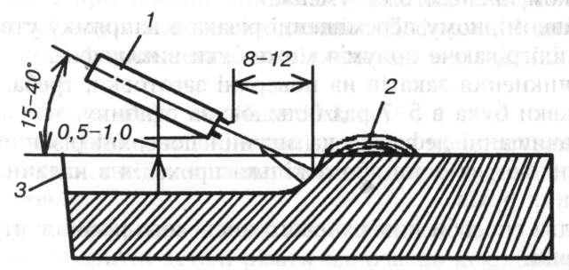

j0353594[1]Рис.5. Схема поверхневого кисневого різання: 1 — мундштук; 2 — шлак; 3 — канавка

При поверхневому різанні джерелом нагрівання є не тільки підігрівне полум'я різака, а й розплавлений шлак, який, переміщуючись поверхнею металу, підігріває наступні його шари. Шлак, одержаний при поверхневому різанні, має більший вміст заліза, яке не згоріло. Відповідно краще використовується теплота, що виділяється в результаті окиснення заліза. Тому швидкість різання зростає до 2-4 м/хв і підвищується продуктивність праці.

Поверхневе кисневе різання широко використовується в металургії для видалення поверхневих дефектів лиття, у зварювальному виробництві для вирізання дефектних ділянок швів і при ремонтних роботах.

**ІНСТРУКЦІЙНА КАРТА**

|  |
| --- |
| **Професія:** Електрогазозварник |
| Тема програми: Кисневе різання металу. |

|  |  |  |
| --- | --- | --- |
| **Ескізи** | **Інструкційні вказівки** | **Інструмент, пристосування, матеріал** |
| інжекторний різак  1-головка, 2-трубка для подачі кисню,  3-вентиль кисню ріжучого, 4-вентиль для кисню, що підігріває, 5-кисневий ніпель, 6-ацетиленовий ніпель, 7-змішувальна камера, 8-корпус, 9-вентиль ацетилену,  10-інжектор, 12-змішувальна камера,  11-накидна гайка, 13-трубка для подачі горючої суміші, 14-внутрішній мундштук, 15-зовнішній мундштук.    СХЕМА ПОВЕРХНЕВОГО КИСНЕВОГО РІЗАННЯ  1-МУНДШТУК, 2-ШЛАК,  3-КАНАВКА | Перед початком роботи. Необхідно ознайомитися з інструкцією для експлуатації різака й переконатися в його справності. Перед початком роботи. Перевірити правильність приєднання шланг до різака (кисневий шланг приєднують до штуцера із правим різьбленням, шланг горючого газу з лівим різьбленням. Робочий тиск кисню й ацетилену встановлюють відповідно до експлуатаційної характеристики. Під час роботи. Різак запалюють у такій послідовності: відкривають на 1/4 оберту вентиль подачі кисню, і створюють розрядження газових каналів, потім відкривають вентиль газу й запалюють горючу суміш. Полум'я, що підігріває, регулюють кисневими й газовими вентилями. Після цього переступають до різання. Метал нагрівають полум'ям, що підігріває, до солом'яного кольору, відкривають вентиль ріжучого кисню та виконують різання.  По закінченні робіт гасити полум'я в першу чергу газу, а потім кисню. | Інжекторний різак, окуляри, шланги, що з'єднують, балон з киснем, ацетиленовий генератор АСВ-1,25, молоток зубило. |
| **Охорона праці** |
| 1.Для запобігання влучення бризів розплавленого металу й іскор на шкіру працювати необхідно в спецодязі, рукавицях, головному уборі.  2.Перед зварюванням необхідно включити освітлення й вентиляцію.  3.Для захисту очей від яскравого випромінювання необхідновикористовувати спеціальні окуляри.  4.Умайстерні повинні бути засоби пожежогасіння.  5.Працювати тільки справним інструментом.  6.Перед роботою перевірити кисневі шланги.  7.Під час роботи постійно стежити за тиском у балонах.  8.Перед роботою переконатися що поблизу  немає легкозаймистих матеріалів.  9.Забороняється користуватися газовою  апаратурою не оснащеною зворотними  клапанами.  10.Забороняється надавати генератору різкірухи, бити по ньому, розгойдувати. 11.Паління біля легко займистих матеріалів (рідин), балонів з газом заборонено. |

**4. Закріплення нового матеріалу 12.00-13.30**

j0436992[1]j0299125**Питання:**

1. Чим характеризується газове різання?
2. Що називається поверхневим кисневим різанням?
3. Назвіть техніку кисневого різання

**4.** Як відрегулювати полум’я різака?

**5.** Для чого потрібна поверхнева очистка металу?

**6.** Як установити тиск різального кисню?

**7.** Від чого залежить швидкість різання?

**8.** Які режими кисневого різання ви знаєте?

1. Поясніть технологію кисневого різання вуглецевих сталей.
2. Поясніть різницю між режимами кисневого різання в нижньому і вертикальному положеннях шва

**5. Домашнє завдання:** Складіть кроссворд до вивченої теми

***Відповіді надсилати 13.04.2020 з 12.00 -13.30:***

**на Viber 050-931-26-89**

**е-mail:** [wakyla77@ua.fm](mailto:wakyla77@ua.fm)

Майстер виробничого навчання: О.М. Шекула